Разработка подходов к синтезу производных тиено[2,3-d]пиримидина – лигандов трансмембранного аллостерического сайта рецепторов гликопротеиновых гормонов
Диденко Е.А., Белышева М.Н., Сорокоумов В.Н.
Студент, 1 курс магистратуры
Санкт-Петербургский государственный университет, Институт химии,
Санкт-Петербург, Российская Федерация
E-mail: didenkoegor58@mail.ru
Гликопротеиновые гормоны играют важную роль в активации репродуктивной системы и в регуляции метаболических процессов. К таким гормонам, в частности, относятся фолликулостимулирующий гормон (ФСГ), тиреотропный гормон (ТТГ) и лютеинизирующий гормон (ЛГ). Рецепторы гликопротеиновых гормонов относятся к семейству рецепторов, связанных с G-белком. Гликопротеиновые гормоны, связываясь с большим внеклеточным доменом рецептора, вызывают в нем конформационные изменения, что приводит к активации внутриклеточных сигнальных путей. В свою очередь, некоторые низкомолекулярные вещества способны связываться с аллостерическим сайтом рецептора и тем самым оказывать активирующее или ингибирующее влияние.
Перспективными лигандами аллостерического сайта рецепторов гликопротеиновых гормонов являются соединения на основе тиено[2,3-d]пиримидина, в которых тиенопиримидиновый фрагмент отвечает за распознавание и связывание с аллостерическим сайтом рецептора, а заместитель в бензольном кольце определяет активность определенного гормона и характер влияния на рецептор [1].
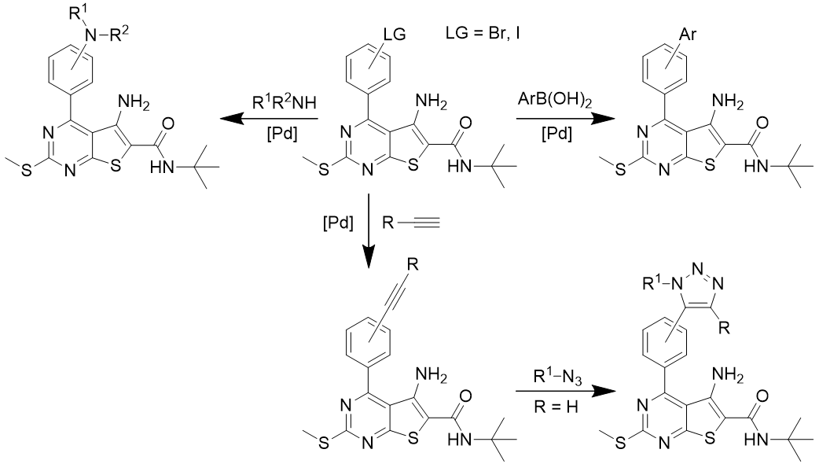
Схема 1. Пути модификации галогензамещенного тиенопиримидина

В докладе будет представлен синтез 4-бром- и 4-иодзамещенных тиенопиримидинов, а также будут рассмотрены пути их модификации с помощью реакций Pd-катализируемого кросс-сочетания и представлены данные о биологической активности.
Работа выполнена при финансовой поддержке РНФ (проект № 19-75-20122).
Литература
1. Derkach K. V. et al. New Thieno-[2, 3-d] pyrimidine-based functional antagonist for the receptor of thyroid stimulating hormone // Doklady Biochemistry and Biophysics. – Pleiades Publishing. 2020. – Т. 491. – С. 77-80.

